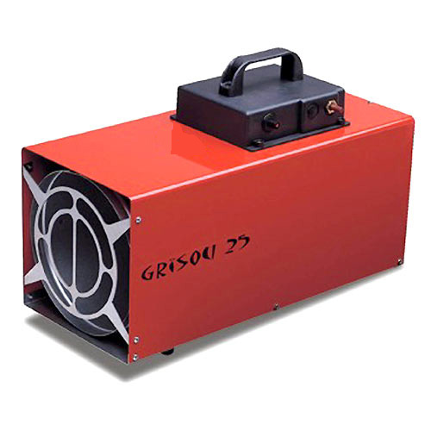
Grisou:

Kézi vezérlésű hőlégfúvó család
Csatlakoztatjuk a készüléket az elektromos hálózathoz, és bekapcsoljuk a főkapcsolót. Ezáltal feszültséget adunk a ventilátornak és a gáz mágnes szelepnek is. Ezután benyomjuk a termo-szelep gombját és a készülékekbe beépített piezzo patron segítségével, begyújtjuk a főégőből kiáramló gázt. Körülbelül 20 másodperc múlva elengedjük a termo-szelepet, amely ezután figyeli a láng meglétét termo-elektromos lángőrzéssel.

Model: | GRISOU 10 | GRISOU 15 | GRISOU 15 R | GRISOU 25 | GRISOU 25 R
 | 10,2 | 15 | 6,1 - 15 | 25 | 17,3 - 27,3
  Teljesítmény
  kW
 | 250 | 450 | 450 | 650 | 650
  Légszállítás
  mł/h
 | 100 | 100 | 100 | 100 | 100
  Hatásfok
  %
 | 0,73 | 1,11 | 1,16 | 1,80 | 1,94
  Gáz fogyasztás
  kg/h
 | 0,029 | 0,029 | 0,029 | 0,080 | 0,080
  Teljesítmény
  kW
 | 0,5 | 0,5 | 1,5 | 0,5 | 1,5
  Gáz nyomás
  bar/psi
 | 1-230/240 / 50 | 1-230/240 / 50 | 1-230/240 / 50 | 1-230/240 / 50 | 1-230/240 / 50
  Feszültség
  ph-volt / Hz
 | 6,5 | 8 | 8 | 10 | 10
  Készülék súly
  kg
 | 195 x 275 x 365 | 295 x 245 x 460 | 295 x 245 x 460 | 295 x 245 x 530 | 510 x 230 x 400
  Gép
  méret
  mm (L x P x H)

